Звіт

З предмету Комп'ютерна графіка

Лабораторна робота №1

Задача про приналежність точки опуклому многокутнику

Миронюк Тарас

ІПС-31

**Постановка задачі:**

Дано опуклий многокутник і точка. Визначити, чи знаходиться точка всередині многокутника.

**Теоретичні відомості та алгоритм:**

­P − опуклий многокутник. Вершини опуклого многокутника впорядковані за полярними кутами відносно довільної внутрішньої точки q, а z – пробна точка.

Проведемо з точки q промені, що проходять через вершини многокутника. Ці промені розбивають площину на N кутів. Кожен з кутів розбитий на дві частини одним з ребер.

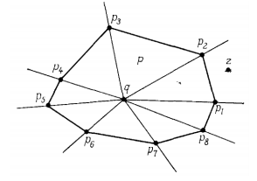

Вважаючи q за початок полярних координат, відшукуємо кут, якому належить точка z, а потім перевіряємо, де вона знаходиться відносно ребра, що розбиває цей кут. Точка z лежить між променями, які визначаються pi і pi+1 тоді і тільки тоді, коли ∠zqpi+1 > 0 та ∠zqpi < 0 (загалом визначається за час О(N)).

Знайшовши відповідні pi і pi+1, z – внутрішня точка тоді і тільки тоді, коли ∠pipi+1z < 0.

**Складність:**

Алгоритм має складність O(N), де N – кількість отриманих кутів, рівна кількості вершин многокутника.